Homework 3

108B (1375) Global Positioning System　王傳鈞　0416047

第一題

1. 利用GPS進行單點定位，至少需要接收四顆衛星訊號。

在三度空間當中：如果GPS receiver接收到一顆衛星訊號，則可以推算出該接收器所有可能的座標值位在一顆球體上 (圖一)；如果接收到二顆衛星訊號，則可推算出座標值位在一個平面圓形上；如果接收到三顆衛星訊號，則可推算出座標值有兩個可能值；只有在接收到四顆衛星訊號，才可以唯一確定GPS receiver的三度空間座標 (圖二的紅點)。

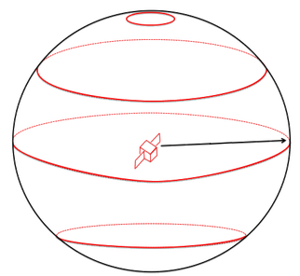

Figure 1 GPS Positioning with One Satellite [1]

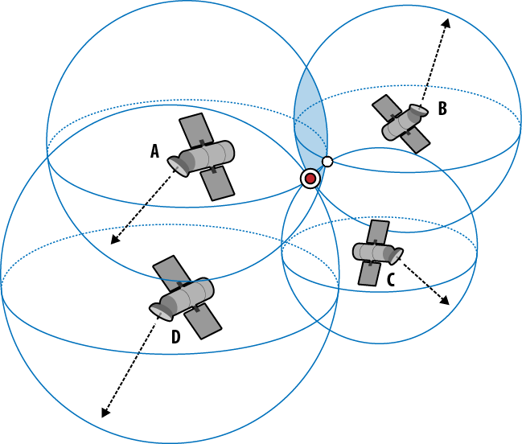

Figure 2 GPS Positioning with Four Satellites [2]

1. 利用以上的觀念，我們可以透過四科以上的衛星訊號來推算出GPS receiver的座標。根據以下圖三所示，我們可以得到兩個公式：

$$true distance: r=c×\left(t_{rec}-t_{sat}\right) \\ pseudo range: ρ=c×\left[\left(t_{rec}+Δt_{rec}\right)-\left(t_{sat}+{Δt}_{sat}\right)\right]$$

其中， $c$ 代表光速、 $t_{rec}$ 代表GPS receiver接收到衛星訊號的GPS system time時刻、 $t_{sat}$ 代表衛星發射訊號的GPS system time時刻、 $Δt_{rec}$ 和 $Δt_{sat}$ 分別代表GPS receiver和衛星與GPS system time的時鐘差等。

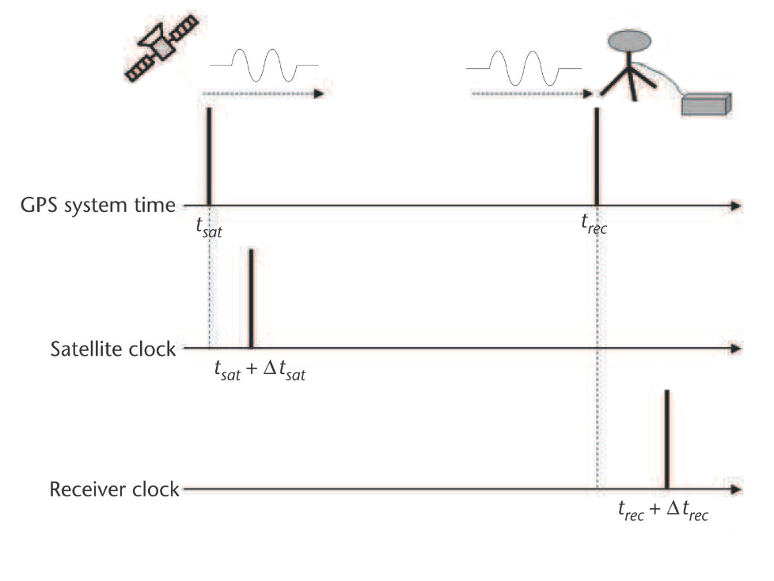

Figure 3 Timing relationships in the range measurement [3]

因為衛星定期與地面控制站進行同步訊號的工作，所以 $Δt_{sat}$ 可以忽略不計。接著，再將 $r$ 和 $ρ$ 兩式整理之後，就可以得到： $ρ=r+c×Δt_{rec}$。

如果i號衛星的座標為 $\left(x_{i}^{sat}, y_{i}^{sat}, z_{i}^{sat}\right)$、GPS receiver為 $\left(x^{rec}, y^{rec}, z^{rec}\right)$，則receiver與i號衛星之間的pseudo range可寫成：

$$ρ_{i}=\sqrt{{\left(x_{i}^{sat}-x^{rec}\right)}^{2}+{\left(y_{i}^{sat}-y^{rec}\right)}^{2}+{\left(z_{i}^{sat}-z^{rec}\right)}^{2}}+c×Δt_{rec}$$

最終，我們就可以得到以下方程式組：

$$\left\{\begin{aligned}ρ_{1}=\sqrt{{\left(x_{1}^{sat}-x^{rec}\right)}^{2}+{\left(y_{1}^{sat}-y^{rec}\right)}^{2}+{\left(z_{1}^{sat}-z^{rec}\right)}^{2}}+c×Δt_{rec} \\ ρ_{2}=\sqrt{{\left(x_{2}^{sat}-x^{rec}\right)}^{2}+{\left(y_{2}^{sat}-y^{rec}\right)}^{2}+{\left(z_{2}^{sat}-z^{rec}\right)}^{2}}+c×Δt_{rec} \\ ρ_{3}=\sqrt{{\left(x_{3}^{sat}-x^{rec}\right)}^{2}+{\left(y_{3}^{sat}-y^{rec}\right)}^{2}+{\left(z_{3}^{sat}-z^{rec}\right)}^{2}}+c×Δt_{rec} \\ ρ_{4}=\sqrt{{\left(x_{4}^{sat}-x^{rec}\right)}^{2}+{\left(y_{4}^{sat}-y^{rec}\right)}^{2}+{\left(z_{4}^{sat}-z^{rec}\right)}^{2}}+c×Δt_{rec}\end{aligned}\right.$$

對於上述方程組的求解：

首先，我們可以透過GPS receiver接收到廣播星曆，其內含的發送訊號時刻來計算出pseudo range，也就是 $ρ_{i}=c×\left(收到的時刻-發送的時刻\right)$。

接著，透過廣播星曆的其他內容，我們可以再計算出各個衛星目前的座標值 $\left(x_{i}^{sat}, y_{i}^{sat}, z_{i}^{sat}\right) for i=1, 2, 3, 4$。

最後，方程組就只剩下 $x^{rec}$、 $y^{rec}$、 $z^{rec}$、 $Δt_{rec}$ 四個未知數需要求解。

第二題

1. 電碼的觀測方程式

$$\left\{\begin{aligned}P1=r+c\left(Δt_{rec}-Δt_{sat}\right)+Δt_{trop}+Δt_{{ion}_{1}}+ε_{P1} \\ P2=r+c\left(Δt_{rec}-Δt_{sat}\right)+Δt_{trop}+Δt_{{ion}_{2}}+ε_{P2}\end{aligned}\right.$$

載波的觀測方程式

$$\left\{\begin{aligned}L1=r+c\left(Δt_{rec}-Δt_{sat}\right)+Δt_{trop}-Δt_{{ion}_{1}}+λ_{1}N_{1}+ε_{L1} \\ L2=r+c\left(Δt_{rec}-Δt_{sat}\right)+Δt_{trop}-Δt_{{ion}_{2}}+λ_{2}N_{2}+ε_{L2}\end{aligned}\right.$$

上述公式當中的符號分別代表：(長度單位meter、時間單位second)

$Pi$：利用GPS Li頻率所測得的電碼pseudo range， $i=1, 2$

$Li$：利用GPS Li頻率所測得的載波pseudo range， $i=1, 2$

$r$：代表衛星到GPS receiver之間的真實距離

$Δt_{rec}$：GPS receiver與GPS system time的時鐘差等

$Δt_{sat}$：衛星與GPS system time的時鐘差等

$Δt_{trop}$：對流層延遲誤差

$Δt_{{ion}_{i}}$：電離層對GPS Li頻率造成的延遲誤差， $i=1, 2$

$λ_{i}$：GPS Li頻率的波長， $λ_{1}=c/{\left(1575.42 MHz\right)}$、 $λ_{2}=c/{\left(1227.6 MHz\right)}$

$N_{i}$：利用GPS Li進行載波觀測的integer ambiguity， $i=1, 2$

$ε_{Pi}$：電碼pseudo range觀測量的雜訊與多路徑效應， $i=1, 2$

$ε_{Li}$：載波pseudo range觀測量的雜訊與多路徑效應， $i=1, 2$

1. 電碼觀測方程式與載波觀測方程式最大的差異處： $Δt_{{ion}_{i}}$ 項在電碼當中為加項，在載波當中為減項；載波觀測方程式多了整數週波未定值 $λ_{i}N_{i}$ 項目。

第三題

GPS receiver接收衛星訊號之後，會將結果輸出為RINEX格式。根據RINEX 2.10版本規定，總共被分為六個不同的RINEX檔案：observation data (.o )、navigation message (.n)、meteorological file、GLONASS navigation message file、geostationary satellites data file、satellite and receiver clock data file。

observation data (.o )檔案內含GPS receiver天線接收到的衛星訊號，例如：C1、P1、P2、L1、L2等類型。衛星發射的訊號總共可以分成三大部分：coarse/acquisition code (C/A code)、precision code (p code)、navigation message。C1屬於C/A code，可以用來計算電碼pseudo range；P1、P2屬於p code，其精度比C1還要高，也可計算出電碼pseudo range，但實施anti-spoofing效應之後，p code已被加密而無法被直接存取；L1、L2為載波相位觀測量，可計算出最高精度的載波pseudo range。

navigation message (.n)檔案內含衛星向用戶廣播的訊息，包含：衛星時鐘參考時刻、衛星時鐘修正參數、6個克卜勒軌道係數、9個擾動係數。透過這些數值，我們可以計算出該衛星在發送訊號當下的三度空間座標值。

上面提到的電碼與載波相位，兩者均可以計算出GPS receiver與衛星之間的pseudo range，但是運用電碼計算簡便、過程快速、精度較低，使用載波相位因為需求解未知的ambiguity，所以計算困難、過程較慢、精度較高。

第四題

1. IGS：International GNSS Service的縮寫，是一個公開提供免費、高品質全球衛星導航系統數據，以利科學發展、社會進步的國際組織。
2. GNSS：Global Navigation Satellite System的縮寫，是覆蓋全球的空間定位衛星系統，通常融合了GPS、GLONASS、Galileo、BDS等系統。
3. pseudo range：利用電碼或載波直接得到的空間距離，因為內含有 $Δt_{rec}$、 $Δt_{sat}$、 $Δt_{trop}$、 $Δt_{ion}$ 等誤差尚未消除，所以並非衛星至GPS receiver之間真正的距離。
4. RINEX：Receiver Independent Exchange Format的縮寫，是一種與GPS receiver品牌無關的原始衛星導航系統數據交換格式。這種格式並非原始binary file，而可以直接以ASCII code閱讀內容，因此使用者可以對接收到的數據進行後處理，以產生更精確的結果。

第五題

造成GPS receiver收到的訊號含有誤差的原因有四大分類：衛星誤差、訊號傳播誤差、接收儀誤差、其他誤差。

1. 衛星誤差：衛星軌道誤差、衛星時鐘誤差

* 衛星軌道誤差：廣播星曆提供的衛星座標與實際位置不一致，這可能來自於地球非均質對稱造成的重力場不一致、地潮、海潮、太陽輻射壓、空氣阻力等影響。
* 衛星時鐘誤差：廣播星曆提供的發送時刻與實際GPS system time有偏差，因為大約只有6公尺的誤差量，所以普通應用可以忽略不計，而透過差分技巧也可完善消除此誤差。

1. 訊號傳播誤差：電離層延遲誤差、對流層延遲誤差、多路徑效應誤差

* 電離層延遲誤差：無線電訊號在電離層內會發生極大的折射，造成傳播延遲。在電離層內，地球大氣被太陽輻射解離而變成許多離子與高能電子，它們會造成無線電訊號通過時會有巨大的折射。利用雙頻觀測可以大幅降低此項誤差、使用差分技巧、於晚上觀測衛星訊號、建立數學修正模型，同樣也有降低此項誤差的效果。
* 對流層延遲誤差：在對流層內溫度、壓力、濕度，隨著離地高度的不同有很大的差異，因此會造成無線電訊號有折射的現象而發生延遲誤差。因為這項影響與GPS訊號之頻率無關，所以無法利用雙頻觀測來消除，只能使用差分技巧、排除離地仰角過小的衛星訊號、水氣輻射儀測定大氣水氣含量、建立數學修正模型等方式來消除此項誤差。
* 多路徑效應誤差：天線除了直接接收到衛星訊號外，可能也同時接收到經周圍物體反射的間接訊號，兩種訊號到達天線的時間不同步且疊加在一起，導致GPS receiver無法分辨出真正的相位觀測量。選擇有檔板的天線或加上抗波環圈、將GPS receiver放置在平坦空曠處、增加觀測時間等方式，都可以減弱多路徑效應誤差。

1. 接收儀誤差：接收儀時鐘誤差、週波未定值、週波脫落、天線相位中心誤差

* 接收儀時鐘誤差：即第二題的符號 $Δt_{rec}$。因為GPS receiver一般採用石英鐘計時，其穩定度並不如衛星所搭載的原子鐘，再加上GPS receiver也不會定期與GPS控制中心同步時差，所以有此項誤差。在第一題的第二小題裡，我們得知可以透過解方程組的方式，把 $Δt_{rec}$ 當作一個未知數去求解，另外也可以用差分技術將此項誤差消除。
* 週波未定值：即第二題的符號 $N_{1}$ 和 $N_{2}$。利用載波觀測方程式測距，會需要非常精確的ambiguity數值，才可獲得正確的結果。早期會直接將ambiguity當作未知數來求解，或用三次差分技術來消除之，目前多採用widelane method、ambiguity function method、integer search method等方法求解，但仍然有計算量龐大、無法即時獲得的缺點。
* 週波脫落：如果GPS receiver持續鎖定某顆衛星的訊號，就可以重複利用一開始算好的ambiguity，得到連續一段時間的高精度定位；然而，在實際操作時，衛星訊號可能會暫時中斷，造成GPS receiver短暫停止計數ambiguity，這種現象稱為週波脫落。衛星訊號中斷原因通常為被障礙物阻礙、儀器暫時故障、出現強烈干擾訊號等，這時候可以採用二次差分獲三次差分來偵測出週波脫落並修復之。
* 天線相位中心誤差：無線電波訊號於量測時所對應的點稱為天線相位中心，這個中心應該跟天線的幾何中心保持一致，但相位中心可能隨著電波訊號的強度與方向而有不同的改變，形成與幾何中心的不一致。使用相同的天線、擺設方為保持一致，都可以消除這項誤差。

1. 其他誤差：Selective Availability、Anti-Spoofing

* Selective Availability：這是一種人工加入的誤差，刻意在廣播星曆當中加入誤差、對衛星時鐘加入誤差，造成使用者的定位精度降低。因為美國已於2000年5月1日解除這項干擾，所以目前無此項誤差。
* Anti-Spoofing：這是一種人工加入的效應，是對GPS信號P code進行加密的措施，使用Y code取代P code；當這個效應啟動時，一般使用者無法正常使用P code，只有已知解密金鑰的用戶可以正常解讀。

第六題

造成衛星軌道誤差的原因：地球非均質對稱造成的重力場不一致、地潮、海潮、太陽輻射壓、空氣阻力等因素。因為地球並非完美均質對稱的球體，所以實際上在不同的地點測量到的重力加速度g值會有所不同，而這會造成衛星實際軌道與預測的軌道具差異，這項因素占衛星軌道誤差最大比例。另外，太陽系當中的其他星體對衛星的引力作用，也會造成軌道誤差。

海洋會因為太陽、月球的引力作用，產生潮汐現象；固體地球具有彈性，同樣會因為太陽、月球的引力作用，而產生潮汐現象，以上兩種solid Earth tide、ocean tide都會造成軌道誤差。最後，太陽風對衛星產生的輻射壓力、衛星繞地過程中遇到的空氣阻力，也都會造成軌道誤差。

第七題

無線電訊號在電離層內會發生極大的折射，造成傳播延遲。在電離層內，地球大氣被太陽輻射解離而變成許多離子與高能電子，它們會造成無線電訊號通過時會有巨大的折射。利用雙頻觀測可以大幅降低此項誤差、使用差分技巧、於晚上觀測衛星訊號、建立數學修正模型，同樣也有降低此項誤差的效果。

第八題

在對流層內溫度、壓力、濕度，隨著離地高度的不同有很大的差異，因此會造成無線電訊號有折射的現象而發生延遲誤差。大約有90%的誤差是由乾分量所引起，它與大氣溫度、壓力有密切關聯，容易使用數學模型來消除；另外約10%的誤差是由濕分量所引起，它與大氣濕度有關並難以被建模來消除之。對流層延遲誤差最大的特色是與GPS訊號之頻率無關，所以無法利用雙頻觀測來消除，只能使用差分技巧、排除離地仰角過小的衛星訊號、水氣輻射儀測定大氣水氣含量、建立數學修正模型等方式來消除。

第九題

天線除了直接接收到衛星訊號外，可能也同時接收到經周圍物體反射的間接訊號，兩種訊號到達天線的時間不同步且疊加在一起，導致GPS receiver無法分辨出真正的相位觀測量。選擇有檔板的天線或加上抗波環圈、將GPS receiver放置在平坦空曠處、增加觀測時間等方式，都可以減弱多路徑效應誤差。

第十題

無線電波訊號於量測時所對應的點稱為天線相位中心，這個中心應該跟天線的幾何中心保持一致，但相位中心可能隨著電波訊號的強度與方向而有不同的改變，形成與幾何中心的不一致。使用相同的天線、擺設方為保持一致，都可以消除這項誤差。

References

* [1] http://www.aviationchief.com/gps-system.html

* [2] https://www.oreilly.com/library/view/html5-geolocation/9781449308049/ch01.html

* [3] Ramjee Prasad, Marina Ruggieri, “Applied Satellite Navigation Using GPS, GALILEO, and Augmentation Systems”, p.29 (2005)